

Nombre XXXXXXXXXX XXXXXXXXXX XXXXXXXXXX
Grado de Escolaridad Maestría en Derecho Penal Acusatorio
Cédula Profesional (Licenciatura) XXXXXXXX
Teléfono de Oficina 272-688-77-24
Correo Electrónico

Formación Académica

Año
2014-2017
Licenciatura en Derecho
Universidad Mexicana
Veracruz, Veracruz
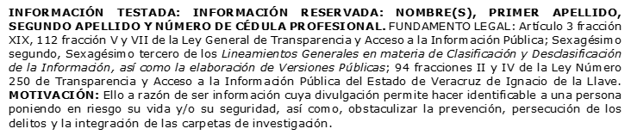
2023-2025
Maestría en Derecho Penal Acusatorio
Centro Universitario Las Américas Veracruz
Veracruz, Veracruz

Trayectoria Profesional

Año
Octubre 2018 – Octubre 2022
Auxiliar Administrativo en la Fiscalía General del Estado de Veracruz

Octubre 2022 – Octubre 2024
Auxiliar de Fiscal en la Fiscalía General del Estado de Veracruz



Derecho Penal
INFORMACIÓN TESTADA: INFORMACIÓN RESERVADA: NOMBRE(S), PRIMER APELLIDO, SEGUNDO APELLIDO Y NÚMERO DE CÉDULA PROFESIONAL. FUNDAMENTO LEGAL: Artículo 3 fracción XIX, 112 fracción V y VII de la Ley General de Transparencia y Acceso a la Información Pública; Sexagésimo segundo, Sexagésimo tercero de los Lineamientos Generales en materia de Clasificación y Desclasificación de la Información, así como la elaboración de Versiones Públicas; 94 fracciones II y IV de la Ley Número 250 de Transparencia y Acceso a la Información Pública del Estado de Veracruz de Ignacio de la Llave. MOTIVACIÓN: Ello a razón de ser información cuya divulgación permite hacer identificable a una persona poniendo en riesgo su vida y/o su seguridad, así como, obstaculizar la prevención, persecución de los delitos y la integración de las carpetas de investigación.

